Нормы пожарной безопасности НПБ 237-97
"Конструкции строительные.
Методы испытания на огнестойкость кабельных проходок и герметичных
кабельных вводов"
(введены в действие приказом ГУГПС МВД РФ от 30 июля 1997 г. N 48)
(с изменениями от 2 октября 2001 г.)

Building constructionsmethods on fire-hardening of cable fire breans and hermetic cable

Дата введения 1 сентября 1997 г.

1. Область применения
2. Нормативные ссылки
3. Определения
4. Стендовое оборудование
5. Подготовка к испытаниям
6. Проведение испытаний
7. Предельные состояния
8. Оценка результатов испытаний
9. Протокол испытаний
10. Требования к технике безопасности при проведении испытаний

Приложение А. Метод определения коэффициента снижения допустимого
длительного тока
Приложение Б. Оценка герметичности и целостности электрических цепей
при испытании герметичных кабельных вводов на
огнестойкость
Приложение В. Рекомендуемые типоразмеры электрических кабелей

1. Область применения

1.1. Настоящие нормы регламентируют методы испытаний конструкций электрических кабельных проходок и герметичных кабельных вводов на огнестойкость.
1.2. Методы испытаний распространяются на:
- электрические кабельные проходки через стены и перегородки;
- проходки кабелей через перекрытия;
- герметичные кабельные вводы.
1.3. Определение предела огнестойкости проходок производится при проведении сертификационных испытаний, при разработке и постановке продукции на производство (квалификационные и приемосдаточные испытания), при заключении контрактов и поставке в Россию импортных образцов герметичных кабельных вводов, конструкций и материалов кабельных проходок, изготовленных по зарубежным стандартам, а также при внесении изменений в технические условия (ТУ) и технологические регламенты на рецептуру заделочно-го материала и конструкцию самой проходки.

2. Нормативные ссылки

В настоящих нормах использованы ссылки на следующие стандарты:
ГОСТ 433-73 Кабели силовые с резиновой изоляцией. Технические условия
ГОСТ 464-79 Заземления для стационарных установок проводной связи радиорелейных станций, радиотрансляционных узлов проводного вещания и антенн систем коллективного приема телевидения. Нормы сопротивления
ГОСТ 1508-78 Кабели контрольные с резиновой и пластмассовой изоляцией. Технические условия
ГОСТ 12.1.005-88 Общие санитарно-гигиенические требования к воздуху рабочей зоны
ГОСТ 12.1.044-89 Пожаровзрывоопасность веществ и материалов. Номенклатура показателей и методы определения
ГОСТ 12176-89 (СТ СЭВ 2781-80, СТ СЭВ 6456-88) Кабели, провода и шнуры. Методы проверки на нераспространение горения
ГОСТ 15.001-88 Система разработки и постановки продукции на производство. Продукция производственно-технического назначения
ГОСТ 16442-80. Кабели силовые с пластмассовой изоляцией. Технические условия
ГОСТ 18410-73 Кабели силовые с пропитанной бумажной изоляцией. Технические условия
ГОСТ 30247.0-94 Конструкции строительные. Методы испытаний на огнестойкость. Общие требования
ГОСТ 30247.1-94 Конструкции строительные. Методы испытаний на огнестойкость. Несущие и ограждающие конструкции
ГОСТ 50571.1-93 Электроустановки зданий. Основные положения
Правила устройства электроустановок (ПУЭ, 6-е изд.).

3. Определения

Кабельная проходка - изделие или сборная конструкция, предназначенные для прохода электрических кабелей (кабельных линий) через стены, перегородки и перекрытия и включающие заделочные материалы и (или) сборные элементы, закладные детали (трубы, короба, лотки и т.п.) и кабельные изделия.
Герметичный кабельный ввод - кабельная проходка (изделие), обеспечивающая герметичное прохождение электрических проводников через стены, перегородки и перекрытия.
Допустимый длительный ток для кабеля - по ГОСТ Р 5037.1-93.
Коэффициент снижения допустимого длительного тока - отношение величины допустимого длительного тока кабеля, находящегося в проходке, к величине допустимого длительного тока этого же кабеля.

4. Стендовое оборудование

4.1. Испытательная печь должна обеспечивать возможность испытания образцов конструкций проектных проходок и отвечать требованиям ГОСТ 30247.0 в той части, которая не затрагивает специфику испытания кабельных проходок.
4.2. В случаях если образцы проходок проектных размеров испытать не представляется возможным, используется печь, регламентированная настоящими Нормами пожарной безопасности (НПБ), в которой обеспечиваются условия теплового воздействия на образцы в соответствии с температурным режимом по ГОСТ 30247.0 (далее по тексту - стандартный температурный режим).
4.3. Стендовое оборудование (рисунок 1) состоит из:
- испытательной печи (5) с системами подачи топлива, его сжигания и создания избыточного давления. При необходимости (для поддержания требуемого температурного режима) допускается использование электрических нагревателей;
- систем измерения и регистрации электрических параметров, температурного режима и избыточного давления в печи и герметичных кабельных вводах.

Изменением N 1, утвержденным приказом ГУГПС МВД РФ от 2 октября 2001 г. N 67, пункт 4.4. настоящих НПБ изложен в новой редакции
См. текст пункта в предыдущей редакции

4.4. Внутренние размеры нагревательной камеры должны быть не менее: длина (710 +- 20) мм, ширина (840 +- 20) мм, высота (850 +- 20) мм.
Проем в торце камеры размером не менее 400 х 400 мм служит для установки образцов проходок и должен располагаться в зоне давления не менее (10 +- 2) Па.
Нагревательная камера сверху закрывается металлической крышкой с теплоизолирующей прокладкой, которая при испытаниях вертикальных проходок заменяется плитой с проемом не менее 400 х 400 мм.

Рисунок 1 - Схема экспериментальной установки
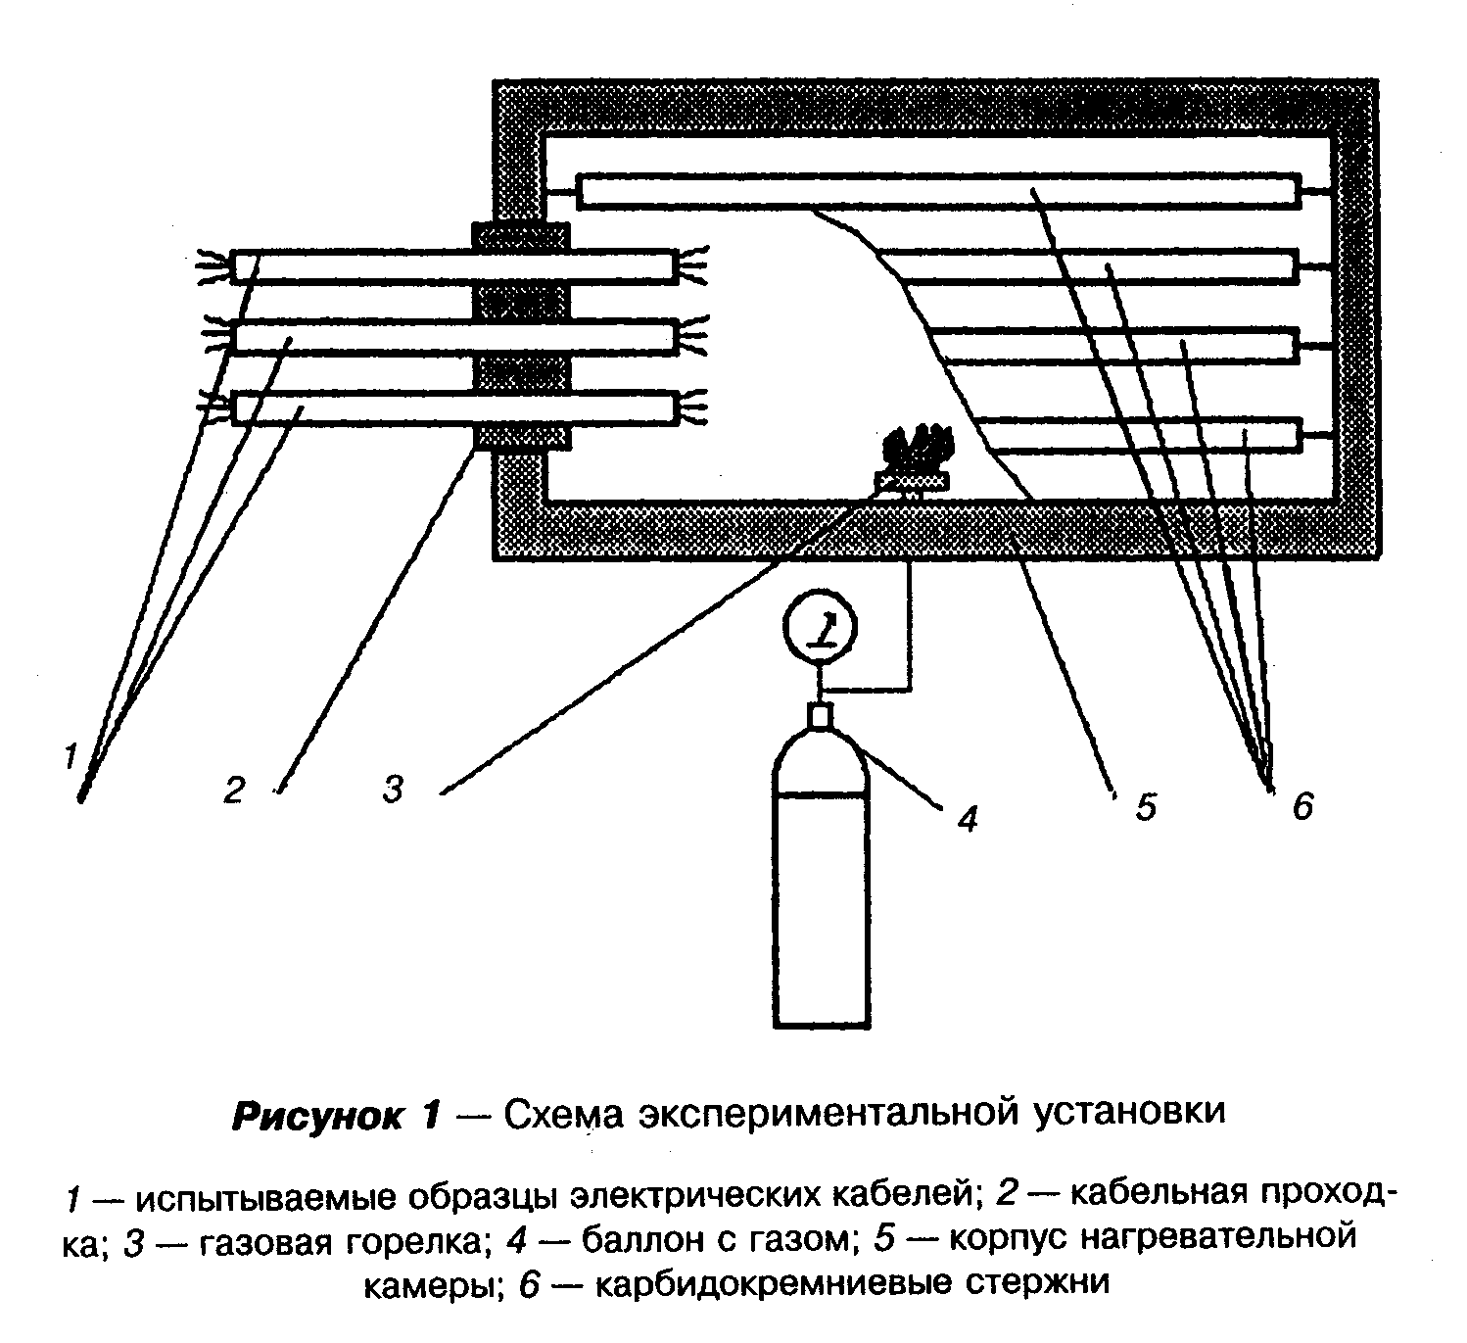

"Рисунок 1. Схема экспериментальной установки"

Изменением N 1, утвержденным приказом ГУГПС МВД РФ от 2 октября 2001 г. N 67, в пункт 4.5. настоящих НПБ внесены изменения
См. текст пункта в предыдущей редакции

4.5. Стандартный температурный режим в печи может создаваться комбинированным нагревом: излучением от карбидокремниевых электронагревателей (6), включенных в электросеть (380 В), и тепловыделением от регулируемой газовой горелки (3).
Плоскости, в которых размещены электронагреватели, удалены от ближайших кабелей на расстояние не менее (200 +- 20) мм каждая. Газовая горелка установлена в середине пола камеры.
При применении карбидокремниевых электронагревателей они устанавливаются по 4 шт. вдоль стенок и под крышкой камеры. Плоскости, в которых размещены электронагреватели, удалены от ближайших кабелей на расстоянии 300 +- 20 мм каждая. Газовая горелка устанавливается в середине пола камеры.
При испытании проходок, у которых объем содержащихся в кабелях горючих материалов составляет не менее 3,5 л на один метр прокладки (категория В по ГОСТ 12176), увеличение температуры, фиксируемой отдельными печными термопарами, по сравнению со стандартным температурным режимом после 10 мин испытания не должно превышать 200°С.
4.6. Для измерения температуры нагрева элементов кабельной проходки используются ХА-термоэлектрические преобразователи с диаметром электродов от 0,5 до 0,75 мм.
Места установки термопар указаны в 5.12 и 5.13.
4.7. Приборы для регистрации температур должны обеспечивать непрерывную или дискретную регистрацию параметра с интервалом не более 60 с, иметь класс точности не более 1 и диапазон измерений от 0 до 1300°С.
4.8. Для определения потери целостности заделочного материала проходки используют тампон из хлопка по ГОСТ 30247.0.

Изменением N 1, утвержденным приказом ГУГПС МВД РФ от 2 октября 2001 г. N 67, в пункт 4.9. настоящих НПБ внесены изменения
См. текст пункта в предыдущей редакции

4.9. Приборы и оборудование, используемые при определении коэффициента снижения допустимого длительного тока, нагрузки для кабелей в проходке указаны в приложении А, для герметичных вводов - в приложении Б.

Изменением N 1, утвержденным приказом ГУГПС МВД РФ от 2 октября 2001 г. N 67, в пункт 4.10. настоящих НПБ внесены изменения
См. текст пункта в предыдущей редакции

4.10. Калибровка стендового оборудования производится при аттестации и заключается в достижении в экспериментальной камере условий, необходимых для проведения испытаний. Калибровка осуществляется в соответствии с ГОСТ 30247.0.
Калибровочный образец кабельной проходки должен быть выполнен в виде железобетонного параллелепипеда с размерами не менее 400 х 400 х 300 мм с двумя закладными стальными трубами внутренним диаметром от 80 до 100 мм или прямоугольным проемом с размерами не менее 250 х 250 мм и проложенными в них кабелями из номенклатуры, указанной в прил.3.

5. Подготовка к испытаниям

5.1. Кабельные проходки, поставляемые заказчиком в виде готовых изделий, должны сопровождаться актом приемки, проектом технических условий и выборкой из конструкторской документации (чертежи общего вида и спецификация применяемых материалов).
Для проходок, изготавливаемых на объекте в процессе монтажа кабельной линии, на испытания поставляются материалы заделки, огнезащитные покрытия и уплотнители, входящие в конструкцию проходки, с актами отбора образцов, ТУ на их применение и технологическим оборудованием для их изготовления.
5.2. При испытаниях предусматриваются два вида кабельных проходок.
5.2.1. Испытания проектных (выполненных по конкретному проекту) проходок, для которых определены размеры, вид заделочного материала, марки кабелей и способы их прокладки: в трубах, на лотках, в проеме и др.

Изменением N 1, утвержденным приказом ГУГПС МВД РФ от 2 октября 2001 г. N 67, подпункт 5.2.2. настоящих НПБ изложен в новой редакции
См. текст подпункта в предыдущей редакции

5.2.2. Сравнительные испытания проходок - испытания новых видов заделочных материалов в проходке, основу конструкции которой составляет железобетонный блок. Типы прокладываемых кабелей регламентированы настоящими нормами (п.5.4, 5.5 и прил.3).

Изменением N 1, утвержденным приказом ГУГПС МВД РФ от 2 октября 2001 г. N 67, в пункт 5.3. настоящих НПБ внесены изменения
См. текст пункта в предыдущей редакции

5.3. В тех случаях, когда образцы проходок проектных размеров невозможно испытать, испытания проводят на фрагментах этих проходок с размером по периметру не менее 400х400 мм и толщиной - в соответствии с проектной документацией.
5.4. В проходках по 5.2.1 должны быть проложены кабели марок, предусмотренных проектом на кабельную линию.
При сравнительных испытаниях проходок с новыми видами заделочных материалов (5.2.2) используют следующие типоразмеры электрических кабелей: силовых напряжением от 0,66 до 35 кВ с медными или алюминиевыми жилами, в том числе:
а) с пропитанной бумажной изоляцией - по ГОСТ 18410 с сечением токопроводящих жил от 50 до 120 мм2;
б) с ПВХ-изоляцией в ПВХ-оболочке от 0,66 до 3 кВ - по ГОСТ 16442 с сечением токопроводящих жил от 50 до 150 мм2;
в) с резиновой изоляцией в резиновой оболочке на 0,66 кВ - по ГОСТ 433 с сечением токопроводящих жил от 50 до 240 мм2;
г) с изоляцией из сшитого полиэтилена напряжением от 1 до 10 кВ с сечением токопроводящих жил от 50 до 120 мм2;
д) контрольные (пучки) - по ГОСТ 1508 с сечением токопроводящих жил от 2,5 до 6 мм2, диаметр пучка до 100 мм;
е) кабели связи (пучки) с количеством пар токопроводящих жил 50 х 2 - по ГОСТ 12100.
Если при проведении испытаний предусмотрена проверка проходок только одного вида, то должна быть использована комбинация кабелей из подпунктов: а, б, д.
В тех случаях, когда предусмотрена прокладка кабелей только одной марки, то используются кабели подпункта а.
Кабели подпунктов г и е имеют специфическое назначение и используются при испытании проходок в тех случаях, когда их применение предусмотрено проектом на кабельную линию.
5.5. Марки кабелей (по 5.4) приведены в приложении В. Допускается замена типоразмеров и марок отечественных электрических кабелей на кабели зарубежного производства, имеющие аналогичную конструкцию, а также характеристики пожарной опасности (распространение горения - ГОСТ 12176; кислородный индекс изоляционных материалов - ГОСТ 12.1.044).
5.6. Длина выходящих из проходки кабелей с обеих сторон должна быть не менее 0,5 мм.

Изменением N 1, утвержденным приказом ГУГПС МВД РФ от 2 октября 2001 г. N 67, пункт 5.7. настоящих НПБ изложен в новой редакции
См. текст пункта в предыдущей редакции

5.7. При испытании кабельных проходок, не содержащих закладных деталей, расстояние между силовыми кабелями должно равняться половине их диаметра.
5.8. Изготовленные образцы проходок проверяются внешним осмотром на отсутствие механических повреждений, а также качество заделки проводов и кабелей в проходке.
Проверенные образцы перед испытанием не менее 3 ч выдерживаются при температуре 20 +- 5°С.
5.9. Герметичные кабельные вводы перед их испытаниями дополнительно проверяются на герметичность и целостность вмонтированных в них электрических проводов и кабелей (приложение Б).

Изменением N 1, утвержденным приказом ГУГПС МВД РФ от 2 октября 2001 г. N 67, в пункт 5.10. настоящих НПБ внесены изменения
См. текст пункта в предыдущей редакции

5.10. Все виды кабельных проходок, как правило, испытывают на двух образцах.
Допускается проводить испытания на одном образце каждого вида кабельной проходки, кроме проходок, предназначенных для установки на АЭС и других особо важных объектах.
Конструкции проходок, выдержавшие испытания только в горизонтальном положении, могут быть использованы только в горизонтальных кабельных проходках.
Вертикальные кабельные проходки при испытании должны обогреваться с нижней стороны, в необходимых случаях* свойства проходки должны быть изучены и при нагреве ее сверху.
Кабельные проходки с асимметричной** заделкой кабелей в трубах (коробах, лотках) испытываются при обогреве с каждой стороны.
При исследованиях на стадии разработки новых видов заделочных материалов допускается проводить испытания на одном образце.

Изменением N 1, утвержденным приказом ГУГПС МВД РФ от 2 октября 2001 г. N 67, в пункт 5.11. настоящих НПБ внесены изменения
См. текст пункта в предыдущей редакции

5.11. Герметичные кабельные вводы, как правило, испытывают в горизонтальном положении (прил.2).
5.12. Для проходок, выполненных в бетонных модулях с закладными металлическими трубами, коробами и лотками, термопары устанавливаются на необогреваемой поверхности заделочных материалов, а также на стенках труб, коробов и лотков в 5 +- 1 мм от материала заделки. Крепление термопар осуществляется зачеканиванием в отверстиях изоляционной лентой и другими способами.

Изменением N 1, утвержденным приказом ГУГПС МВД РФ от 2 октября 2001 г. N 67, в пункт 5.13. настоящих НПБ внесены изменения
См. текст пункта в предыдущей редакции

5.13. На кабельных изделиях в необогреваемой зоне проходки термопары устанавливаются:
- на оболочке кабелей (одиночного, поверхности пучка и в его середине) на расстоянии 5 +- 1 мм от материала заделки.

6. Проведение испытаний

Изменением N 1, утвержденным приказом ГУГПС МВД РФ от 2 октября 2001 г. N 67, пункт 6.1. настоящих НПБ исключен

6.1. Испытания проводят на двух образцах кабельных проходок. При исследовательских испытаниях на стадии разработки новых видов заделочных материалов допускается проводить испытания на одном образце.
6.2. Условия проведения испытаний:
- температура окружающей среды - от 10 до 30°С;
относительная влажность воздуха - от 40 до 80%;
атмосферное давление - от 84 до 106 кПа.
6.3. Измерение температур нагрева элементов проходки.
6.3.1. В процессе испытаний фиксируются температуры нагрева конструктивных элементов проходки (лотков, коробов, труб и т.п.), кабелей и визуальные признаки изменения состояния кабельных оболочек и материала заделки. Места установки термопар и способы их крепления - по 5.12, 5.13.
6.3.2. При испытаниях новых видов заделочных материалов определяется средняя температура необогреваемой поверхности материала кабельной проходки как среднее арифметическое не менее чем пяти показаний термопар, одна из которых - в центре, а остальные в середине прямых, соединяющих центр и углы проходки.
Термопары крепятся путем внедрения спая на глубину 2 +- 1 мм в материал заделки.
6.4. Проверка целостности материала заделки
6.4.1. Потеря целостности материала заделки Е определяется по 4.8.

7. Предельные состояния

7.1. При испытании кабельных проходок на огнестойкость различают следующие предельные состояния (ГОСТ 30247.1):

Изменением N 1, утвержденным приказом ГУГПС МВД РФ от 2 октября 2001 г. N 67, подпункт 7.1.1. настоящих НПБ изложен в новой редакции
См. текст подпункта в предыдущей редакции

7.1.1. Потеря теплоизолирующей способности (I) вследствие повышения температуры на необогреваемой поверхности заделочного материала выше 140°C.
7.1.2. Потеря целостности Е в результате образования в конструкции проходки сквозных трещин или отверстий, через которые на необогреваемую поверхность проникают продукты горения и пламя.
7.1.3. Достижение критической температуры нагрева материала оболочек кабелей в необогреваемой зоне проходки Т, составляющей,°С:
- для поливинилхлорида - 145;
- для резины - 120;
- для полиэтилена - 110.
7.1.4. Обозначение предела огнестойкости кабельной проходки состоит из условных обозначений, нормируемых предельных состояний и цифры, соответствующей времени достижения одного из этих состояний (первого по времени) в минутах.
7.1.5. При составлении протокола испытаний и оформлении сертификата следует указывать предельное состояние, по которому установлен предел огнестойкости проходки.
Примеры:
1. IТ90 - предел огнестойкости кабельной проходки (материала заделки и оболочек кабеля), 90 мин по потере теплоизолирующей способности и достижению критических температур для оболочек кабелей.
2. IЕ90/Т60 - предел огнестойкости 90 мин по потере теплоизолирующей способности и целостности заделочного материала; предел огнестойкости 60 мин по достижению критической температуры нагрева оболочек кабеля.

8. Оценка результатов испытаний

Оценка результатов испытаний определяется по ГОСТ 30247.0 с дополнениями настоящих норм.
Результаты испытаний проходок с трубной прокладкой кабелей могут быть использованы для проходок с трубами большего диаметра, если внутренние диаметры труб отличаются не более чем в 1,5 раза.
Результаты испытаний, полученные на трубах большего диаметра, не могут быть использованы для оценки предела огнестойкости проходок с меньшим диаметром труб.

9. Протокол испытаний

Протокол испытаний должен содержать следующие данные:
1) наименование и адрес заказчика;
2) характеристику объекта испытаний;
3) характеристику заказываемой услуги;
4) метод испытаний;
5) процедуру испытаний:
5.1) идентификацию образца;
5.2) сведения о нормативно-технических документах;
5.3) условия проведения испытаний;
5.4) порядок проведения испытаний;
6) испытательное оборудование;
7) измерительные средства;
8) процедуру отбора образцов;
9) количество испытанных образцов;
10) результаты испытаний.

10. Требования к технике безопасности при проведении испытаний

10.1. Общие требования по безопасности работ при определении пределов огнестойкости кабельных проходок - по ГОСТ 30247.0.
10.2. В части обеспечения электробезопасности следует соблюдать Правила технической эксплуатации электроустановок потребителей (ПТЭ) и Правила техники безопасности при эксплуатации электроустановок потребителей (ПТБ).
10.3. Заземление внутри помещения, где эксплуатируется установка, должно соответствовать требованиям ГОСТ 464.
10.4. Помещение, где эксплуатируется установка, должно соответствовать санитарно-техническим требованиям ГОСТ 12.1.005.

______________________________
* Вертикальные проектные проходки с большой горючей загрузкой в верхней части проходки за перекрытием.
** Проходки, у которых заделочный материал расположен с одной стороны проходки (обычно от 0,5 до 0,7 мм ее толщины).

Приложение А
(обязательное)

Метод определения коэффициента снижения допустимого длительного тока
(с изменениями от 2 октября 2001 г.)

1. Средства испытаний
2. Условия проведения испытаний
3. Подготовка образцов
4. Проведение испытаний
5. Оценка результатов
6. Требования безопасности

Изменением N 1, утвержденным приказом ГУГПС МВД РФ от 2 октября 2001 г. N 67, абзац первый приложения 1 к настоящим НПБ изложен в новой редакции
См. текст абзаца в предыдущей редакции

Кабельные проходки с толщиной заделки (огнезащитного уплотнения) более 200 мм подвергают испытаниям для определения коэффициента снижения допустимого длительного тока.

1. Средства испытаний

Прибор для регистрации температур с диапазоном измерения от 0 до 800°С, класс точности не более 0.1.
Термоэлектрический преобразователь с пределами измерения от 0 до 800°С, диаметр спая - 0.5 +- 0,1 мм.
Источник электрического тока, позволяющий устанавливать ток в пределах от 0 до 300 А, погрешность установки и поддерживания режима должна быть не более 1 А.
Измерительный комплект с трансформатором тока с диапазоном измерения от 0 до 600 А, класс точности - не более 0,5.

2. Условия проведения испытаний

Температура окружающей среды - от 10 до 30°С.
Относительная влажность воздуха - от 40 до 80%.
Атмосферное давление - от 84 до 106 кПа.

3. Подготовка образцов

3.1. Электрические кабельные проходки поставляются заказчиком на испытания с вмонтированными на жилах кабелей термоэлектрическими преобразователями в середине проходки (по толщине).
Для проходок, изготавливаемых на месте монтажа, материал заделки и кабели с вмонтированными термоэлектрическими преобразователями поставляются заказчиком вместе с актом отбора образцов и нормативно-технической документацией.
3.2. Изготовленные образцы до проведения испытаний проверяются внешним осмотром на отсутствие механических повреждений поверхностей проходок, качество заделки проводов и кабелей в проходке, а также их целостность.
3.3. Смонтированный и проверенный образец выдерживается перед испытанием при температуре 20 +- 5°С в течение 3 ч.

4. Проведение испытаний

Регулируя ток источника питания, устанавливают значение допустимого длительного тока I_0 по ПУЭ или по ГОСТ 5037.1 (см. 3.3) для конкретной марки кабеля с учетом температуры окружающей среды, при этом фиксируют температуру токопроводящей жилы кабеля. Если температура превысила нормированную по ПУЭ величину T для этой марки кабеля, то аналогично определяют ток I_1 при котором температура на жиле будет равна Т, нормированной по ПУЭ с погрешностью +1°С.

5. Оценка результатов

5.1. Коэффициент снижения допустимого длительного тока определяется по формуле

I
1
К = ────,
I
0

где

I - сила допустимого длительного тока по ПУЭ для данной марки
0 и сечения кабеля (провода);
I - сила тока, при которой в установившемся режиме температура
1 токопроводящих жил кабеля (провода) соответствует нормируемой
по ПУЭ.

5.2. Кабельная проходка считается выдержавшей испытания, если коэффициент снижения допустимого длительного тока не менее 0,98.

6. Требования безопасности

6.1. При проведении работ следует соблюдать требования следующих документов:
- Общих правил техники безопасности и производственной санитарии для предприятий и организаций машиностроения (утверждены постановлением Президиума ЦК профсоюза рабочих машиностроения);
- Правил технической эксплуатации электроустановок потребителей и Правил техники безопасности при эксплуатации электроустановок потребителей (утверждены Госэнергонадзором);
- Основных правил безопасности работы в химической лаборатории (утверждены Госкомитетом Совета Министров СССР по химии).
6.2. Заземление внутри помещения, где проводятся испытания, должно соответствовать требованиям ГОСТ 464.
6.3. Помещение, где проводятся испытания, должно соответствовать санитарно-гигиеническим требованиям ГОСТ 12.1.005.

Приложение Б
(обязательное)

Оценка герметичности и целостности электрических цепей при испытании
герметичных кабельных вводов на огнестойкость
(с изменениями от 2 октября 2001 г.)

1. Средства испытаний
2. Условия проведения испытаний
3. Подготовка образцов
4. Проведение испытаний
5. Оценка результатов
6. Требования безопасности

Оценка герметичности вводов производится перед и в процессе их испытаний на огнестойкость.
Оценка целостности электрических цепей герметичных кабельных вводов производится до и после их испытаний на огнестойкость.

Изменением N 1, утвержденным приказом ГУГПС МВД РФ от 2 октября 2001 г. N 67, раздел 1 приложения 2 к настоящим НПБ изложен в новой редакции
См. текст раздела в предыдущей редакции

1. Средства испытаний

Необходимые для испытаний средства:
манометр для измерения давления, класс точности 1,5;
прибор для измерения сопротивления, класс точности 2,5;
психрометр для измерения температуры окружающей среды и влажности, класс точности 1,0;
секундомер для измерения времени, цена деления 0,1 с.

2. Условия проведения испытаний

Температура окружающей среды - от 10 до 30°С.
Относительная влажность - от 40 до 80%.
Атмосферное давление - от 84 до 106 кПа.

3. Подготовка образцов

3.1. Герметичный кабельный ввод поставляется заказчиком вместе с актом отбора образцов и нормативно-технической документацией.
3.2. Внешним осмотром проверяется отсутствие механических повреждений поверхностей герметичного кабельного ввода (рисунок Б. 1).

Рисунок Б. 1
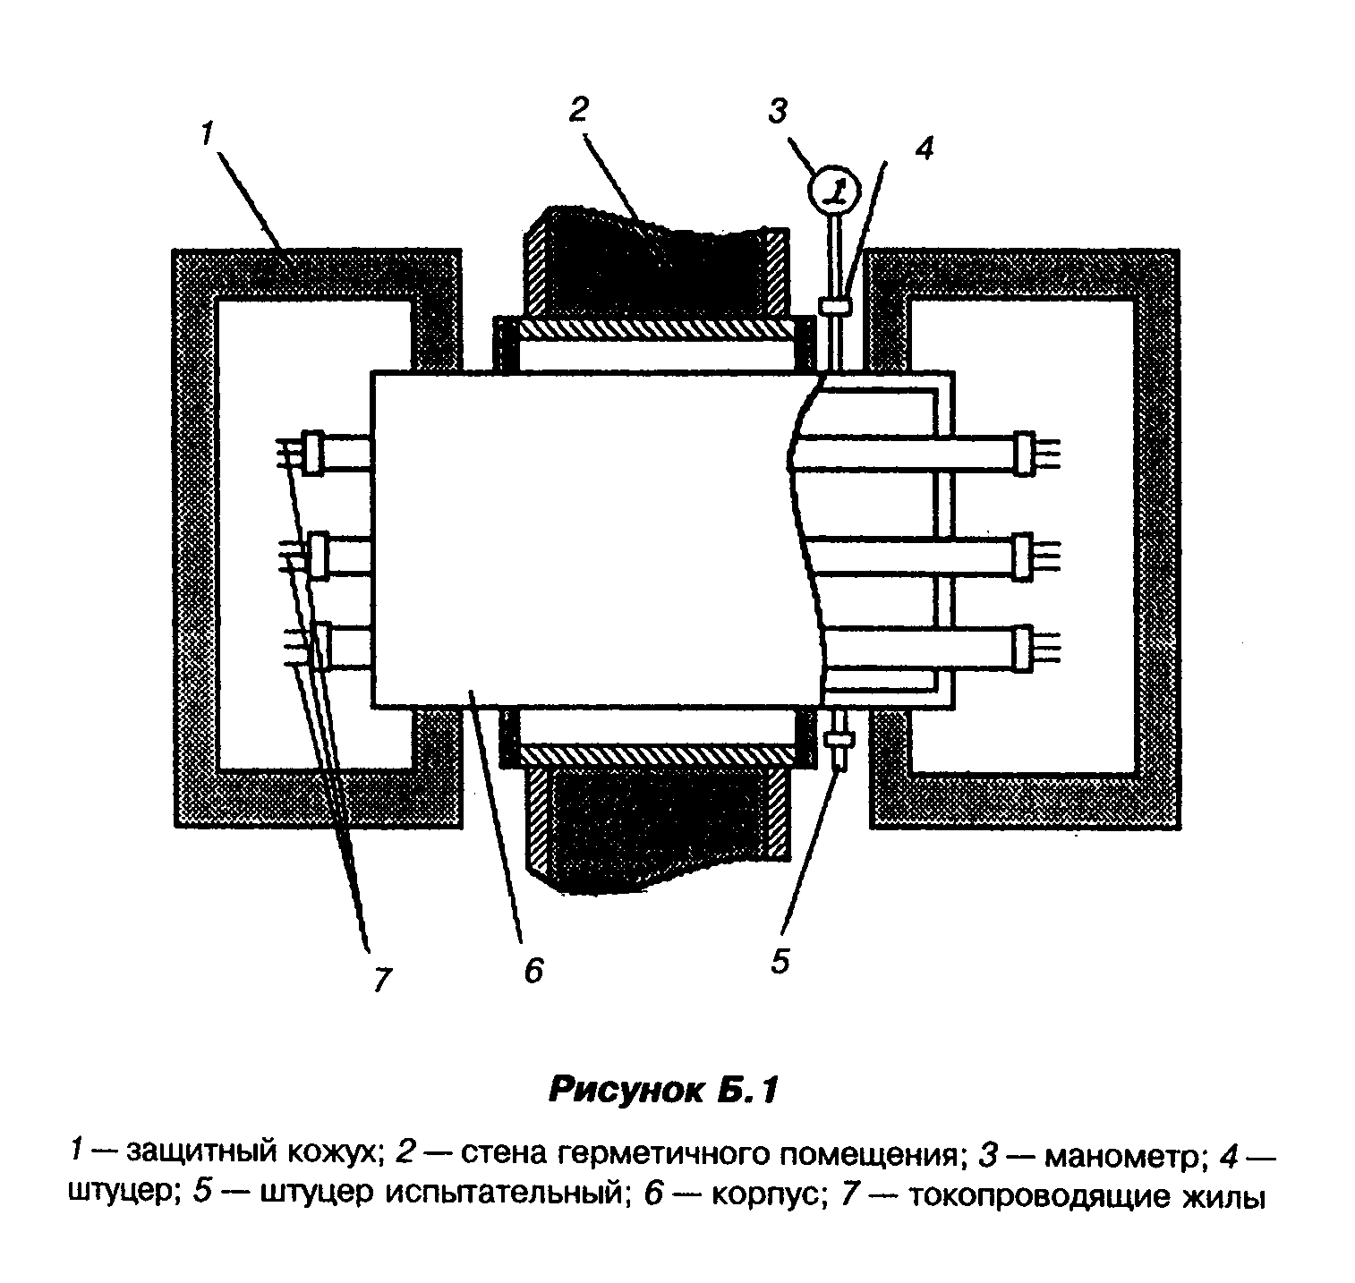

"Рисунок Б. 1. Герметичный кабельный ввод"

1 - защитный кожух; 2 - стена герметичного помещения; 3 - манометр; 4 - штуцер; 5 - штуцер испытательный; 6 - корпус; 7 - токопроводящие жилы

4. Проведение испытаний

4.1. Через штуцер (5), расположенный на фланце герметичного кабельного ввода, во внутреннюю полость от баллона подается воздух давлением 0,56 +- 0,02 МПа. Время выдержки - 900 с. Падение давления контролируется по манометру (3).
Ввод считается герметичным, если в течение указанного времени падение давления через неплотности в элементах ввода, в том числе вдоль токопроводящих жил (7), не превышает 0,02 МПа.
4.2. Проверка целостности токопроводящих жил герметичного кабельного ввода производится с помощью омметра на отсутствие:
- обрыва токопроводящих жил;
- короткого замыкания между токопроводящими жилами;
- короткого замыкания между корпусом ввода и токопроводящими жилами.

5. Оценка результатов

Герметичный кабельный ввод считается выдержавшим испытания, если наряду с положительными результатами по разделу 7 при проверке по 4.1, 4.2 отсутствуют:
- внешние признаки разрушения конструктивных элементов;
- протечка воздуха (падение давления);
- короткие замыкания между токопроводящими жилами;
- короткие замыкания между корпусом ввода и токопроводящими жилами.

6. Требования безопасности

6.1. При проведении работ следует соблюдать требования следующих документов:
- Общих правил техники безопасности и производственной санитарии для предприятий и организаций машиностроения (утверждены постановлением Президиума ЦК профсоюза рабочих машиностроения);
- Правил технической эксплуатации электроустановок потребителей и Правил техники безопасности при эксплуатации электроустановок потребителей;
- Основных правил безопасности работы в химической лаборатории (утверждены Госкомитетом Совета Министров СССР по химии).
6.2. Заземление внутри помещения, где проводятся испытания, должно соответствовать требованиям ГОСТ 464.
6.3. Помещение, где проводятся испытания, должно соответствовать санитарно-гигиеническим требованиям ГОСТ 12.1.005.

Приложение В
(рекомендуемое)

Рекомендуемые типоразмеры электрических кабелей

Кабели силовые напряжением от 0,66 до 35 кВ, в том числе:
- кабели с пропитанной бумажной изоляцией:
ААШв 1 х 120, ААШв 3 х 50
ОАШвБ 3 х 120, ОАШвБ 3 х 50

- кабели с ПВХ-изоляцией в ПВХ-оболочке:
АВВГ 3 х 150 + 1 х 50
ВВГ 3 х 150 + 1 х 50

- кабели с резиновой изоляцией в резиновой оболочке:
АНРБ 1 х 240, АНРБ 3 х 50
НРГ 3 х 50, НРГ 1 х 240

- кабели с изоляцией из сшитого полиэтилена;
АПвВ 1 х 120
ПвВ 1 х 240

- кабели контрольные:
КВВГ 4 х 1,5
АКВВГ 4 х 1,5

- кабели связи:
ТПВ 3 х (50 х 2)
ТПП З х (50 х 2).

